BAB II

LANDASAN TEORI

2.1 Pengertian Website
Ahli lainnya yang menjelaskan pengertian website ialah Arief. Website menurut Arief diartikan sebagai salah satu aplikasi dengan beragam dokumen multimedia (teks, gambar, animasi, video) di dalamnya yang menggunakan protokol HTTP (Hypertext Transfer Protocol) dan untuk mengaksesnya menggunakan perangkat lunak yang disebut browser.Pengertian sistem informasi [1].

2.2 Pengertian sistem informasi
Informasi adalah data yang diolah menjadi bentuk yang berguna untuk membuat keputusan. Informasi berguna untuk pembuat keputusan karena informasi menurunkan ketidakpastian (atau meningkatkan pengetahuan) Informasi menjadi penting, karena berdasarkan informasi itu para pengelola dapat mengetahui kondisi obyektif perusahaannya. Informasi tersebut merupakan hasil pengolahan data atau fakta yang dikumpulkan dengan metode ataupun cara – cara tertentu.
Pengertian Informasi adalah data yang telah diolah menjadi bentuk yang memiliki arti bagi si penerima dan bermanfaat bagi pengambilan keputusan saat ini atau mendatang . [2].

2.3 Desain Penelitian
penelitian kualitatif dilakukan karena peneliti ingin mengeksplor fenomena-fenomena yang tidak dapat dikuantifikasikan yang bersifat deskriptif seperti proses suatu langkah kerja, formula suatu resep, pengertian-pengertian tentang suatu konsep yang beragam, karakteristik suatu barang dan jasa, gambargambar, gaya-gaya, tata cara suatu budaya, model fisik suatu artifak dan lain sebagainya[3].
penelitian kualitatif sebagai metode penelitian yang berlandaskan pada filsafat postpositivisme, digunakan untuk meneliti pada kondisi objek alamiah, dimana peneliti adalah sebagai instrumen kunci, teknik pengumpulan data dengan triangulasi, analisis data bersifat induktif atau kualitatif, dan hasil penelitian kualitatif lebih menekankan makna daripada generalisasi. [4]
Menurut kelompok kami yang menarik kesimpulan dari para ahli yaitu, bahwa penelitian deskriptif kualitatif yaitu rangkaian kegiatan untuk memperoleh data yang bersifat apa adanya tanpa ada dalam kondisi tertentu yang hasilnya lebih menekankan makna. Maka, metode penelitian yang digunakan pada laporan ini menggunakan metode penelitian deskriptif kualitatif yaitu metode yang bertujuan menggambarkan secara sistematis dan akurat mengenai data-data yang ada di lapangan.

2.4 flowmap
Flowmap adalah campuran peta dan flow chart,yang menunjukan pergerakan benda dari satu lokasi ke lokasi lain, seperti jumlah orang dalam migrasi, jumlah barang yang diperdagangkan, atau jumlah paket dalam jaringan. Flowmap menolong analisis dan programmer untuk memecahkan masalah ke dalam segmen-segmen yang lebih kecil dan menolong dalam menganalisis alternaitf-alternatif lain dalam pengoprasian.
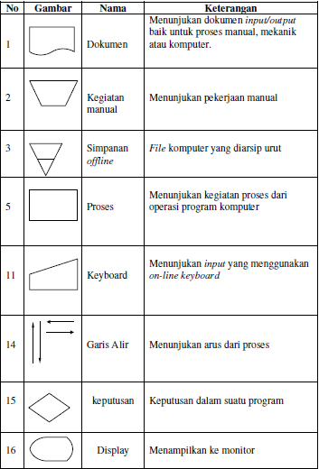
Simbol 1 Flow map
Sumber: Jogiyanto H.M. (2010 : 740)

2.5 diagram konteks
Diagram konteks adalah diagram yang mencakup masukan-masukan dasar, sistem umum dan keluaran, diagram ini merupkan tingkatan tertinggi dalam diagram aliran data dan hanya memuat satu proses, menunjukan sistem secara keseluruhan, diagram tersebut tidak memuat penyimpanan dan penggambaran aliran data yang sederhana, proses tersebut diberi nomor nol. Semua entitas ekternal yang ditunjukan pada diagram konteks berikut aliran data-aliran data utama menuju dan dari sistem [5]
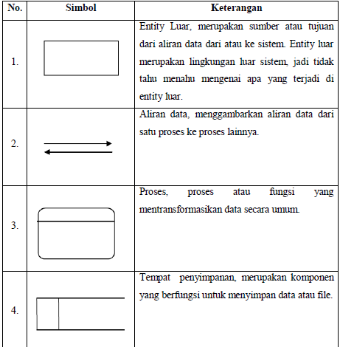
Simbol 2 Diagram konteks
Sumber: Kristanto, 2011:56-58)

2.6 data flow diagram (DFD)
suatu diagram yang menggunakan notasi-notasi untuk menggambarkan arus dari data sistem, yang penggunaannya sangat membantu untuk memahami sistem secara logika, tersruktur dan jelas. DFD merupakan alat bantu dalam menggambarkan atau menjelaskan sistem yang sedang berjalan logis.
Pengertian Data Flow Diagram (DFD) Menurut Wijaya (2007) Adalah gambaran grafis yang memperlihatkan aliran data dari sumbernya dalam obyek kemudian melewati suatu proses yang mentransformasikan ke tujuan yang lain, yang ada pada objek lain. [6]
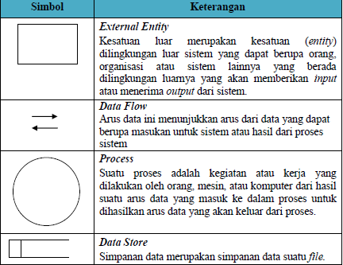
Simbol 3 DFD
Sumber: rosa 2013:71

2.7 Microsoft Excel
Microsoft excel dapat digunakan untuk menyelesaikan berbagai keperluan administrasi, dari yang sederhana sampai dengan yang rumit. Berikut ini adalah pengertian Microsoft Excel menurut para ahli:
Menurut Susandra (2010:1), “Microsoft Excel merupakan program aplikasi spreasheet (lembar kerja elektronik). Fungsi dari Microsoft Excel adalah untuk melakukan operasi perhitungan serta dapat mempresentasikan data ke dalam bentuk tabel.”[8]

